HƯỚNG DẪN CÀI ĐẶT

**Nhóm số: 13**

Tên đề tài:

Xây dựng Website bán sản phẩm dành cho thú cưng

Địa chỉ website: https://dizmeow.website/

Họ tên: Hà Hiếu Huy MSSV: DH51900969 Lớp: D19_TH03

Họ tên: Triệu Nam Quảng MSSV: DH51902391 Lớp: D19_TH03

Tháng 12/2023

1. Tải website về máy tính/Laptop

* Vào link github để tải file/folder: https://github.com/NamQuang0105/TH_LapTrinhWeb
* Chọn code => Dowload Zip => Giải nén file

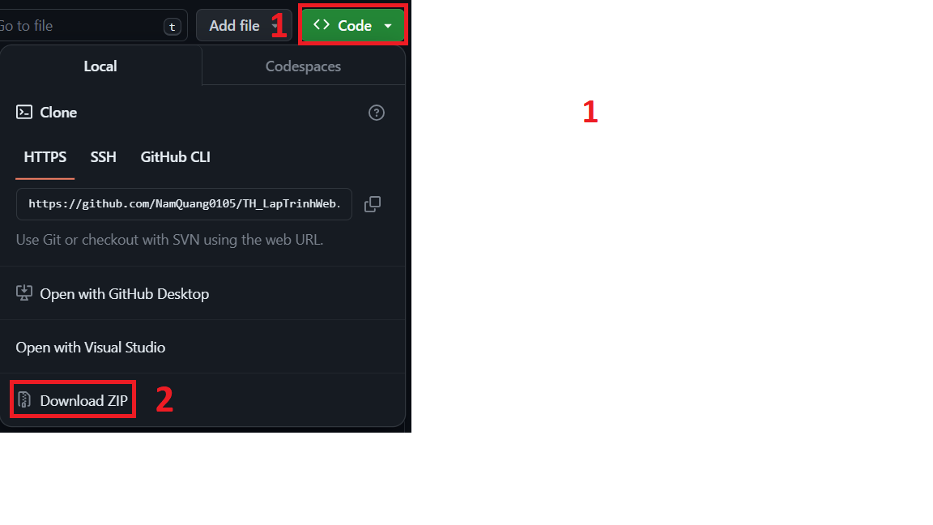

1. Cài đặt database

* Đăng nhập và sử dụng phpMyAdmin
* Chọn “Mới”

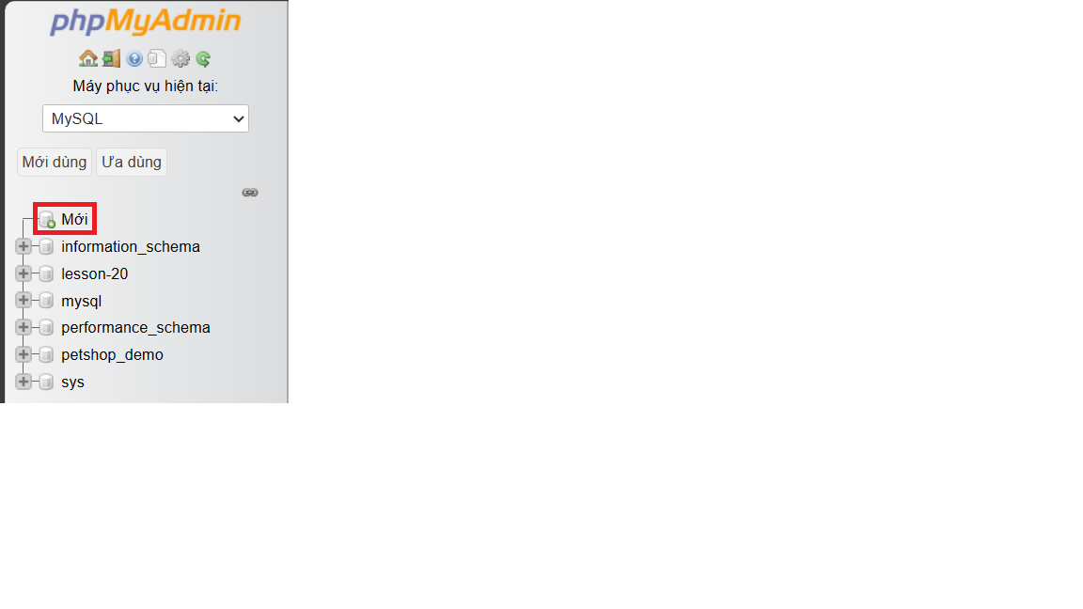

* Nhập tên cơ sở dữ liệu và chọn bảng mã

